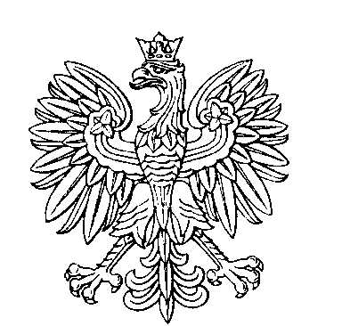

OBWODOWA KOMISJA DO SPRAW REFERENDUM NR 5
w gminie Lubawka

SKŁAD KOMISJI:
Przewodniczący Małgorzata Leokadia Lizoń

Zastępca Przewodniczącego Magdalena Karolina Suska

CZŁONKOWIE:
Agata Urszula Bukowska  Justyna Anita Michalczuk | Mariusz Łukasz Rżany  Gabriela Jakubas

